城市管网渗漏预警平台
  - Web 用户操作手册
日常监测人员 运维人员 系统管理员
版本 V1.0
编制日期 2026年10月21日
适用代码版本 master b6394f9
代码提交日期 2026年10月15日
本手册说明桌面浏览器中的监测、查询、维护和管理操作。涉及设备控制、工单提交和权限变更时，请先确认操作对象及授权。

文档使用说明
第一次使用请先阅读快速入门及第1章、第2章。日常值守可从第3章一张图开始；处理设备疑漏请阅读第4章、第9章和第10章；管理员配置请阅读第14章、第15章。目录条目可点击跳转，Word 中可按住 Ctrl 后单击。
截图采用中文桌面界面，展示的数量、编号、时间和状态仅对应截图时刻，不代表交付现场的固定值。截图中的编号圆点用于指示操作位置，不是系统按钮。所有坐标示例只用于解释填写格式，不应照抄到实际管网。
功能边界：水锤分析是静态模拟；电池健康度和运行分析报告当前使用演示数据；一张图的管线风险历史尚不可用；数据系统总览及我的收藏为预留页面。业务查询无数据、正在加载和接口失败是三种不同情况，不得将空白视为运行正常。
访问地址：使用项目管理员提供的正式 Web 地址。截图来自核验环境，正式入口和账号以交付通知为准。不要将开发地址、接口地址或 Swagger 地址作为日常业务入口。

修订记录
版本 | 日期 | 说明
V1.0 | 2026年10月21日 | 根据当前代码和中文 Web 页面整理首次操作手册，覆盖全部现有菜单及复杂流程。

使用角色
人员 | 主要工作 | 操作边界
监测人员 | 查看报警、趋势、设备状态和波形 | 不因颜色或单次异常直接认定漏水或爆管。
运维人员 | 现场复核、疑点处理、维护记录和工单反馈 | 变更记录需与实际现场情况一致。
系统管理员 | 用户、角色、协议、字典和设备配置 | 先核对影响范围；不要用生产对象练习。

目录
快速入门与任务索引
第1章 使用前准备与登录
第2章 系统基本操作
第3章 一张图
第4章 渗漏监测
第5章 水锤分析
第6章 分区与设备管理
第7章 指令与固件管理
第8章 统计分析与数据分析
第9章 疑漏点上报
第10章 工单管理
第11章 运维报表
第12章 渗漏爆管
第13章 实时报警
第14章 管理员配置
第15章 数据接收和解析
第16章 常见问题和术语
目录为可点击的章节索引；各章内部按任务分节。页码随 Word 排版自动计算。

快速入门与任务索引

第一次登录后的十分钟
适用人员：第一次使用平台的监测、运维和管理人员。
开始前：取得管理员提供的正式访问地址、个人账号和密码，并确认账号允许访问的分区。不要借用他人账号操作。
1. 在电脑浏览器打开正式地址，输入账号和密码，点击登录。看到顶部账号和左侧目录后再继续。
2. 点击左侧“一张图”。先看时间范围，再看所选时段报警总数，不要将它与当前活跃报警数直接比较。
3. 在“报警明细”中选择一条记录，核对设备编号、报警级别、触发时间和状态；需要业务处理时进入“实时报警 → 报警处理”。
4. 点击“渗漏监测”，在右侧“噪声监测仪”面板输入设备编号并点击“查询”。单击目标设备行，打开详情。
5. 在“噪声分析”和“历史数据”中核对采样日期、音频和分析结果。没有音频、显示“--”或加载失败时，不得据此填写“正常”。
6. 需要现场复核时，按第4章人工分析流程操作；没有派单授权时不要点击“派单”。
7. 工作结束前检查是否有未提交的表单或管线草稿。按页面提示保存或明确放弃后，再点击右上角“退出登录”。
结果核对：能找到目标设备、读懂查询时间范围，并能区分报警、疑漏判断和现场确认结果。
失败处理：菜单缺失先联系管理员核对角色和分区；数据为空先缩短时间、清除多余筛选并查询，不要连续重复点击保存。

按任务查找章节
我要完成的工作 | 阅读位置
查看近一周报警与地图位置 | 第3章一张图
查找设备并查看噪声、音频和人工分析 | 第4章渗漏监测
绘制管线并添加阀门、消防栓或泵 | 第4章管线与设施录入
演示阀门操作对水锤波形的影响 | 第5章水锤分析
维护设备信息、分区、协议或阀门资料 | 第6章分区与设备管理
设置真实设备参数或发起固件升级 | 第7章指令与固件管理
查询音频、渗漏结果与统计 | 第8章统计分析与数据分析
登记疑点、确认漏点并补充现场资料 | 第9章疑漏点上报
创建和处理工单 | 第10章工单管理
查询台账、履历和运维报表 | 第11章运维报表
自由选择两台设备进行漏点定位 | 第12章渗漏爆管
配置报警规则并确认或关闭报警 | 第13章实时报警
配置账号、角色、字典和查询模板 | 第14章管理员配置
维护协议字段与不同场景的设备绑定 | 第15章数据接收和解析
排查空数据、地图失败和保存失败 | 第16章常见问题与术语

三条操作底线
注意：查看详情不等于提交。点击“保存”“确认创建”“保存处理”“派单”或设备下发的最终按钮，才可能改变业务或设备状态。仅关闭窗口不会撤回已经完成的提交。
注意：报警颜色、算法曲线、疑漏等级用于辅助研判，不能替代现场复核。模拟结果不能作为真实设备执行结果或安全评估结论。
注意：提交时出现加载动画请等待。若超时或失败，先查询是否已经存在记录；未经核对反复提交，可能造成重复工单、重复设施或重复任务。

第1章 使用前准备与登录

1.1 电脑 浏览器与账号准备
适用人员：全部用户。目的：建立可正常访问的桌面 Web 会话。
开始前：电脑网络能够访问正式系统和地图服务；管理员已开通账号、角色及所需分区。本手册以桌面中文界面为准。
1. 推荐使用近期版本的 Chrome 或 Edge。打开地址栏输入管理员提供的完整地址，不要输入接口服务或文档服务地址。
2. 首次进入时检查页面是否为平台登录页。若显示浏览器安全警告、证书错误或异常跳转，停止输入账号并联系管理员。
3. 浏览器缩放建议先恢复为100%。屏幕空间不足时可收起左侧目录或使用页面全屏，不要将浏览器缩放作为保存布局的必要步骤。
4. 账号由管理员分配。现有登录页不提供可供普通用户自行使用的注册流程；忘记密码或账号停用应联系管理员。
说明：账号角色决定可见菜单，绑定分区决定部分数据范围。看到某个菜单不代表拥有所有记录或所有分区的操作权限。

1.2 登录
1. 在账号框输入个人登录账号，注意不要在首尾多加空格。
2. 在密码框输入密码。需要核对时使用密码框旁的显示图标，核对后恢复隐藏，避免旁人看到。
3. 公共电脑不要勾选“记住密码”。个人受控电脑也应遵守单位账号管理要求。
4. 点击登录按钮一次。按钮显示处理中时等待，不要反复点击或刷新。
5. 登录后核对顶部账号和左侧目录。首次进入“我的收藏”若内容为空，可直接从左侧菜单进入业务页面。
结果核对：进入业务主框架，页面未继续显示登录错误；左侧能看到账号获准使用的菜单。
失败处理：账号密码错误先核对输入法和大小写；网络错误确认网络后重试；提示无权限、账号停用或长期无法加载时联系管理员，不要用管理员账号代替日常账号。

1.3 语言切换
1. 点击右上角语言选择，选择“简体中文”或英文。
2. 等待页面文案和地图供应商切换完成。中文地图采用腾讯地图，英文地图采用 Google 地图。
3. 核对当前设备与管线草稿内容，不要在地图切换过程中连续拖动设施或提交表单。
结果核对：菜单和按钮变为所选语言，地图控件与覆盖物重新出现。
失败处理：文字已切换但底图空白时，先等待加载并检查地图服务网络；有草稿时不要直接刷新页面。语言切换不会为缺少的数据补值。

1.4 登录过期与退出
1. 查询或保存时若提示登录失效，先记录未提交内容和错误提示，再重新登录。
2. 重新登录后先查询目标记录，判断上次操作是否已经完成，再决定是否重新填写。
3. 主动退出前处理管线草稿及未提交表单，点击右上角“退出登录”。
4. 共享电脑退出后关闭业务标签页，不在截图、聊天或文档中传递密码与令牌。
注意：离开提醒主要覆盖平台内部切换，不能把浏览器关闭、断电、刷新、退出登录等同于可靠的草稿保存。普通表单也不要假设会自动恢复。

第2章 系统基本操作

2.1 目录 页面页签与全屏
1. 点击左侧一级菜单展开子菜单，再点击具体子页面。一级菜单已直接对应业务页时，单击即可进入。
2. 左上角目录收起图标用于增加工作区宽度；收起不等于退出当前页面。
3. 已打开页面出现在顶部页签。点击页签可返回页面，页签较多时用左右箭头滚动寻找。关闭页签与保存业务是两件事。
4. 点击内容区右上角全屏图标放大工作区域，再次点击恢复。全屏不改变业务数据。
5. 地图面板、表格详情面板和弹窗可能各有独立滚动条。鼠标放在哪个区域滚动，通常就滚动哪个区域。
说明：“我的收藏”目前是预留入口，没有可供操作的收藏列表，不要将空白理解成账号丢失全部业务数据。

2.2 查询 重置与刷新
适用人员：全部查询用户。开始前：先明确要查的设备、分区、业务状态及时间。
1. 先输入一项最确定的条件，例如完整设备编号；再按需要增加分区、状态和时间，不要一开始同时选择大量不确定条件。
2. 点击“查询”。等加载结束后再读总数与列表，不要把加载过程中显示的0当成最终结果。
3. 需要取消已填筛选时点击“重置”。部分页面重置会立即查询，部分页面恢复条件后仍需点击“查询”；以列表实际更新为准。
4. 点击刷新图标或“刷新”重新读取当前页面数据。刷新通常不表示清空筛选，更不表示保存当前编辑。
5. 查询无结果时先放宽状态、分区或时间，再查一次。若出现明确失败信息，应按失败排查，不应继续解释统计值。
结果核对：筛选框仍显示预期条件，列表更新时间或内容变化，总数与翻页状态合理。

2.3 日期与时间
1. 点击开始日期选择框，先选择日期；需要时间的控件继续选择时、分、秒，再确认。
2. 用同样方式选择结束日期。开始时间不得晚于结束时间。
3. 注意页面筛选的是创建时间、采样时间、报警触发时间还是处理时间；同一天的不同时间字段不一定落在同一个结果集。
4. “近7天”“近30天”“近1年”是快捷范围。需要固定历史时段时填写开始、结束日期并使用对应查询按钮。
注意：历史数据库能查询多久取决于已存储的真实数据。选择近1年不代表系统一定有一年完整数据，也不代表管线风险历史已实现。

2.4 表格选择 分页与横向滚动
1. 点击一条数据行查看右侧详情；执行编辑或处理前，再核对详情中的编号与选中行编号。
2. 有复选框的表格，勾选用于批量操作；单击行高亮不一定等于批量勾选。
3. 用“上一页”“下一页”翻页；有每页条数时可调整。跳页框输入有效页码后点击“确定”或“跳转”。
4. 表格底部有横向滚动条时，拖到右侧查看剩余列。不要因首屏没有看到某列就判断系统未保存该字段。
5. 表头支持排序时，单击切换顺序后检查排序方向。当前页排序与全量数据排序不应混为一谈。

2.5 表单与导出
1. 红色星号标识必填字段。下拉候选须实际点选，尤其设备与分区联动，不能只输入看似相同的文字。
2. 数值按字段单位填写；例如管径为mm、埋深为m，输入框若已显示单位，不再在数字中附加单位文字。
3. “取消”通常关闭未提交编辑，“重置”恢复表单值，“保存”或“提交”写入业务。关闭弹窗不撤销已经成功的保存。
4. 导出前先核对筛选和范围。提供“当前页”“全部”的页面，分别导出本页或符合条件的记录；“全部”不是不受权限限制的全库数据。
5. 导出后在浏览器下载列表查找文件，打开核对设备、时间和列头。页面提示未开放、开发中或暂无数据时，不代表已生成文件。
说明：设备信息页的导入导出尚未实现；漏点管理的批量导入仍为开发中。其他已实现的CSV导出与这些入口不同，不要统一按“都可以导出”理解。

2.6 加载 错误与危险操作
注意：设备指令、固件升级、删除、派单及权限调整会产生实际影响。操作前核对对象、范围和授权；提交后用编号查询结果，不只看一条提示。
加载动画表示请求尚在进行，不表示请求已经成功。按钮禁用时不要用重复刷新绕过等待。保存失败先保留表单，再判断输入问题、权限问题或网络问题。
截图报障时应包含菜单、筛选、编号、时间和完整错误提示；遮挡密码、令牌、私人联系方式等信息。不要截取只有“失败”两个字的局部。

第3章 一张图

3.1 查看在线监测总览
适用人员：监测人员、值班管理人员。目的：快速发现需要复核的设备和报警。
入口：左侧“一张图”。开始前：账号能访问监测设备及报警数据。
1. 进入页面，等待统计、趋势、地图和明细各区域加载结束。某个区域失败不代表其他区域也失败。
2. 点击“近7天”“近30天”或“近1年”，等待加载动画完成。
3. 看“所选时段报警总数”，再看趋势图的日期与图例；移动鼠标到点位查看该日期值。
4. 查看当前“活跃报警”“可见设备”和“通信状态”。它们描述当前状态或可见范围，不一定随历史时间同步变化。
5. 需要更新时点击“刷新”，不要连续快速切换时间后立即抄录尚未稳定的数值。
结果核对：趋势起止日期与所选范围一致；如果区域显示失败，应先排除失败再解释结果。
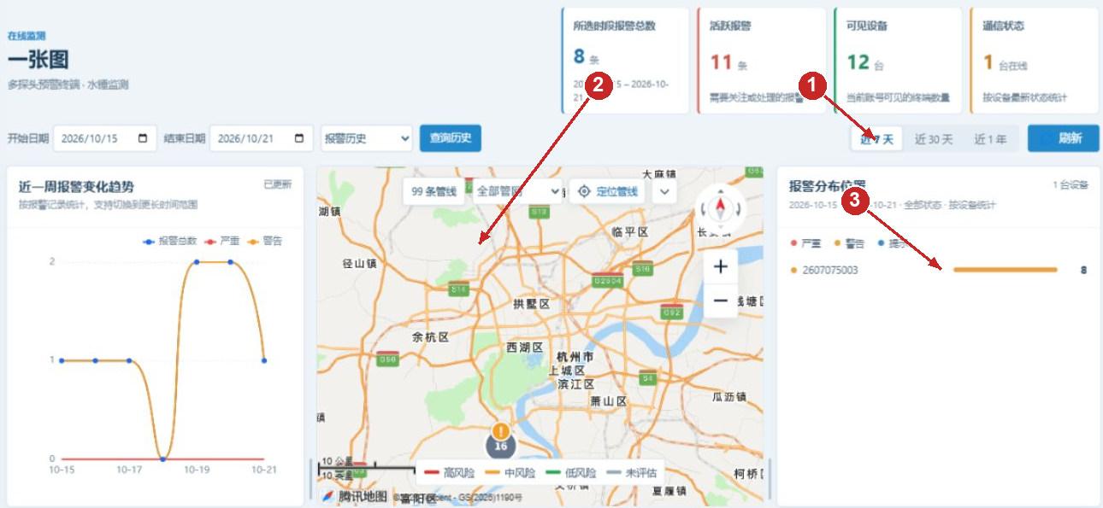
图3-1 一张图的时间筛选 地图与报警分布
图中编号：1指向快捷时间范围附近；2指向地图区域；3指向设备报警分布条目。全景用于识别区域，具体记录按实际页面读取。

3.2 理解统计口径与颜色
内容 | 读法 | 不能推导的结论
所选时段报警总数 | 当前日期范围内返回的报警记录统计 | 不等于当前仍未恢复的报警数。
活跃报警 | 当前需要关注的活跃报警 | 不能与历史总数直接相减判断已处理量。
可见设备与通信状态 | 当前账号可见设备及最新通信情况 | 离线不等于已确认漏水；缺值不等于在线。
报警分布位置 | 所选时段按设备聚合的报警及位置入口 | 条形长度不是管线长度，也不是漏水流量。
报警颜色 | 红色严重 黄色或橙色警告 蓝色提示 | 不等同于地图管线的风险颜色。
管线风险颜色 | 红高风险 橙中风险 绿低风险 灰未评估 | 灰色不是低风险，普通启用管线的绿色也不自动等于已评估。

说明：报警分布采用所选时段记录并按设备聚合，统计可包含不同处理状态；实时活跃报警与之不一致时，先比较时间和状态口径，不要直接修改数据。

3.3 报警设备与地图联动
1. 在“报警分布位置”中点击目标设备条目。
2. 在地图中核对对应设备标记和报警位置。设备没有有效坐标时可能无法定位，不代表报警记录不存在。
3. 地图上方保留管线数量、分区选择和“定位管线”。多区域时先选目标分区，再点击“定位管线”。
4. 需要大图时点击“放大地图”图标；使用地图自带加减按钮或鼠标滚轮调整视野，再关闭放大状态返回。
5. 看图例区分报警设备与管线风险，必要时到渗漏监测查看该设备详情。
失败处理：地图出现而管线不在当前范围时，先选分区并定位；底图加载失败先检查地图服务，不要靠反复新增管线试图使地图出现。

3.4 报警明细 实时状态与波形
1. 在“报警明细”读取设备、报警类型、级别、发生时间和状态；点击记录可进入相应报警处理查看。
2. 在“实时状态”读取设备最新电压、采集时间和通信状态。显示“--”表示缺少可用值，不能按0或正常抄录。
3. 下方水锤波形区域仅在有真实波形样本时才有可解释的压力曲线。当前只有汇总信息或空网格时，不得解释为零压力或波形正常。
4. 将鼠标移到波形左上方信息区可提高可见度。需要调整面板比例时拖动两列之间的竖向分隔条，松开后核对图表没有被遮住。
说明：一张图水锤区域和“水锤分析”一级菜单不同。后者是独立静态模拟，不能补作前者的真实波形。

3.5 查询历史
1. 设置开始日期、结束日期，选择“报警历史”，点击“查询历史”。
2. 下方在线监测区域切换为历史查询列表。核对顶部时段、设备、报警类型、级别、状态和触发时间。
3. 使用底部分页继续查看。查询失败可点击“重试”；无记录和失败提示应分别处理。
4. 点击“返回在线监测”回到总览。
5. 选择“管线风险历史”时，当前版本会提示尚无可用历史查询能力，不会返回一年风险变化记录。此状态不是“该时段风险为零”。

第4章 渗漏监测

4.1 地图与设备查询
适用人员：监测、运维人员。入口：左侧“渗漏监测”。
1. 进入后先确认底图和右侧“噪声监测仪”面板加载完成。默认视野不保证自动落在所有管线范围。
2. 在右侧输入设备编号，可组合“人工分析”“蓝鲸分析”“设备状态”“渗漏状态”“分区”“当日新增”“最新安装”等条件，点击“查询”。
3. 查看通信成功率、设备上线率及正常、疑似、渗漏、未知数量。它们与算法或人工判断属于不同指标。
4. 单击列表目标行或地图设备图标打开详情。核对详情顶部设备编号与选中对象一致。
5. 使用加减按钮、拖动地图或滚轮缩放；想看管线区域时在管线面板主动定位，不要通过添加测试点改变视野。
结果核对：设备列表与详情对应，筛选条件可见；地图报警闪烁标志表示待关注报警，不是系统已确认的物理漏点。

4.2 噪声监测仪详情
1. 进入“噪声分析”，选择时间范围并查询，核对实际采样日期和音频是否存在。
2. 有可用音频时查看波形、频谱和其他分析图，按页面播放或下载音频。下载文件与当前设备、当前音频记录对应。
3. 点击“历史数据”查询多日结果。表格和曲线分别看日期、特征值和渗漏判断，不能把某日无数据当成正常。
4. 点击“设备详情”核对安装地址、分区、设备信息；点击“维护记录”查看已有维护资料。
5. “关联分析”可辅助查找附近设备；要自由选择两台不同设备开展定位，使用“渗漏爆管 → 漏点定位”，详见第12章。
6. 需要退出详情时点击右上角关闭，不要点击“确定”或“派单”来代替关闭。
失败处理：无音频时换到确有采样的日期；音频存在但解析失败时记录音频与设备编号，联系管理员检查解析状态，不要将空图填写为无泄漏。

4.3 人工分析与人工派单
影响：点击“派单”会直接创建人工分析派单，不是打开下一步预览。点击“确定”保存人工分析，二者用途不同。未经授权不要尝试提交。
适用人员：已获人工分析或派单权限的监测、运维人员。开始前：已选择正确设备，确认分区与设备资料完整，并具备现场或音频研判依据。
1. 在设备详情点击“人工分析”。先读取已有分析记录，不要重复登记已提交内容。
2. 选择“人工分析”判断，选择“排查反馈”，填写“重置日期”。它不是单纯的列表查询日期，应按本次业务安排填写。
3. 在“原因分析”写清采样日期、异常表现、已做复核和拟安排工作。例如“10月20日音频存在连续窄带异常，建议现场复核”，不要仅写“有问题”。
4. 只需保存判断时点击“确定”。需要生成现场工作安排时，在确认授权及设备无误后点击“派单”一次。
5. 等提交结束，再重新读取分析记录。派单与工单管理的手工建单入口是不同业务流程，不保证两个列表天然同步显示。
6. 要放弃当前编辑点击“取消”；“重置”会恢复当前表单，不是删除既有分析记录。
结果核对：保存分析后检查分析记录；派单后按返回信息或相关业务记录核对是否已创建，不能只因分析列表没有新增就重复派单。
失败处理：提示缺少有效设备或分区时，先维护设备和分区资料；日期或内容错误则修改后重试。超时先查询已有派单，防止重复创建。
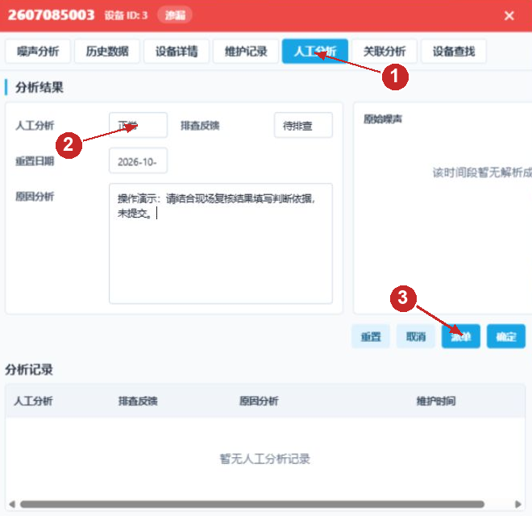
图4-1 人工分析表单与派单入口
图中编号：1为“人工分析”页签；2为判断和原因填写区域；3为“派单”及“确定”附近。截图为未提交填写演示，不能作为派单成功凭证。

4.4 管线与设施图层及多区域定位
1. 打开左侧管线图层面板。读取管线、设施和设备绑定统计，检查是否有“数据不完整未显示”或加载失败提示。
2. 分别开关“管线”“阀门”“消防栓”“泵”。管线与设施显隐独立，关闭某类图标不会删除对应记录。
3. 正常启用管线一般为绿色；停用线或未评估对象按图例识别，勿与报警级别颜色混淆。
4. 点击定位图标。只有一个分区时定位该区域；多分区时选择具体区域、“全部管网”或“未分区”。跨区域选择全部可能使地图缩得很小。
5. 选择无有效坐标的分区时应保留当前视野并提示。页面初次加载、列表刷新和新增后续节点，不应被当作再次自动定位操作。
6. 鼠标停留在设施图标附近查看可用名称；图标密集时先放大，再核对类型、编号或名称。
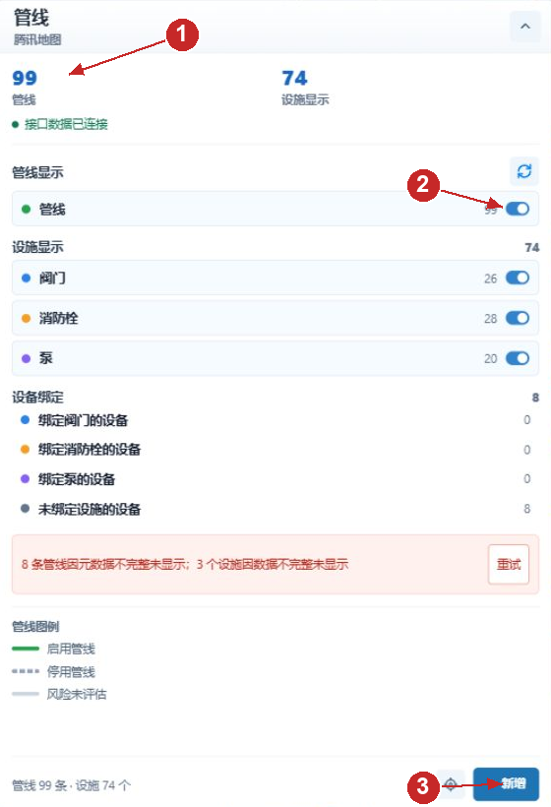
图4-2 管线图层主页与统一新增入口
图中编号：1表示管线设施统计；2表示图层开关区域；3表示底部定位和“新增”入口。截图数量仅为取证时数据。

4.5 新增管线准备
适用人员：获得管网编辑授权的运维人员。开始前：已核准管线走向、分区、材质和管径，坐标使用WGS84，坐标顺序为经度在前、纬度在后。
1. 在管线面板点击统一“新增”，进入横向切入的编辑页，选择“新增管线”。
2. 填写管线名称、材质、管径和分区ID。自动名称可修改，建议用可识别的区域及业务名称，避免长期沿用测试名称。
3. 分区ID应取实际分区，不是分区名称；不确定时先到“分区管理”查询，不要因默认值为2就直接使用。
4. 高级字段中的国家代码、坐标系、管线类型、形状与状态按核准资料填写。马来西亚数据保持MY和WGS84；不要为修正偏移随意改变国家代码。
字段 | 填写方式 | 示例与注意
名称与材质 | 名称可编辑 材质按真实资料 | 例如区域管线名称；MS仅是材质代码示例，不代表全部管线。
管径 | 数字 单位mm | 150表示150mm，不填写“150mm”字符串。
分区ID | 现有分区编号 | 从分区管理核对，不能以行序号代替。
经度 | WGS84 十进制度 -180至180 | 101.521500，仅作格式示例。
纬度 | WGS84 十进制度 -90至90 | 3.103800，仅作格式示例。
国家代码与坐标系 | 使用数据来源的真实信息 | 海外WGS84不应再次按国内坐标偏移。

注意：不清楚测绘坐标来源时先暂停录入。WGS84和地图底图显示坐标不能不加判断地互抄。

4.6 绘制节点与修正坐标
1. 在新增管线状态点击地图，按真实走向依次添加节点；需要精确录入时在坐标表填写经度、纬度。
2. 第一个完整有效坐标录入后地图定位到该点，缩放保持能编辑的较近级别；后续点只更新预览，不反复跳转视野。
3. 完成一行有效坐标后，下方自动出现空行。至少两个有效点才会出现预览线，最后空行不属于提交节点。
4. 用“撤销上一点”删除最后节点；“清空节点”会清掉当前绘制点；点击“完成绘制”结束地图取点，需要继续时点击“继续绘制”。
5. 依次检查坐标，节点顺序决定连线顺序。不要通过填写重复点来制造拐弯；未填完或越界的行应修正或删除。
6. 看到交叉、重叠等红色提示时，先调整走向或坐标。与已有正式管线真实交叉及非相邻线段自交会阻止管线提交；正常相邻端点连接不应当作自交。
结果核对：预览走向与现场资料一致，没有误连独立区域，坐标行没有缺项、越界或交叉错误。此时只是草稿，尚未保存到后台。

4.7 在管线之间放置设施
1. 在两点之间点击“在线段添加设施”，同一段可以重复添加多个。选择阀门、消防栓或泵。
2. 核对自动生成的设施编号，必要时改成业务编号；填写设施名称和管径。
3. 选择“沿管线”，拖动比例条改变位置。比例表示该段从前一点到后一点的位置，0%在起点，100%在终点。
4. 拖动地图上的草稿设施图标时，沿线模式将位置投影回对应线段，表单比例与坐标应同步变化。
5. 设施确实位于线外时切换为手动坐标，输入实际WGS84经纬度。图标更新位置但地图不自动跳转。
6. 也可点击地图放置设施类型图标后在地图取点。靠近管线时会记录最近段与位置；线外保留实际坐标，并显示提醒。
7. 要删除草稿设施使用该设施行的删除或关闭按钮，仅删除尚未提交草稿，不会自动删除正式设施。
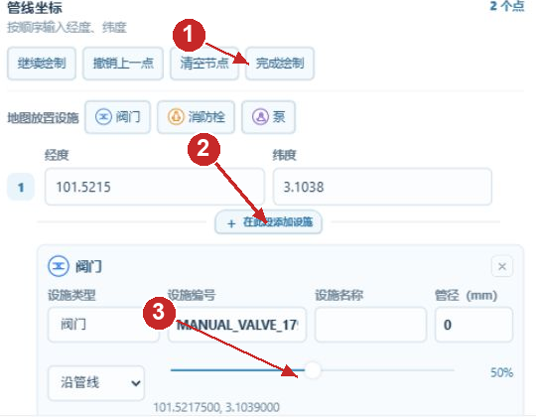
图4-3 坐标区与线段设施编辑
图中编号：1为绘制操作区；2为两点之间添加设施入口；3为沿线位置比例和当前坐标。精确坐标需要在实际页面放大核对。

4.8 独立设施与线外确认
1. 在编辑页选择“新增设施”，选择类型并填写编号、名称、坐标、分区等信息。
2. 点击地图放置或手动输入坐标，核对图标位置。独立设施无需先创建管线。
3. 有线外设施时可以继续编辑和提交，不因线外位置禁用；最终提交会出现确认。
4. 点击“取消”回到编辑，点击“确定提交”继续保存。确认线外位置不代表绕过经纬度、必填项或权限校验。
说明：管线与设施分开保存。本版本没有把草稿中沿线位置建立为后台永久管线关联，也不包含设施设备绑定操作。

4.9 提交 部分失败与草稿离开提醒
1. 提交前逐项核对名称、分区、管径、坐标、走向、设施编号与线外提示，再点击“提交管线”或当前设施提交按钮。
2. 管线先保存，成功后逐个保存设施。管线失败则不继续保存设施，原草稿保留。
3. 管线成功但设施部分失败时，成功部分已经存在，不会自动回滚。失败设施保留原表单和错误，可修改后单独重试。
4. 不要因某个设施失败重新创建同一条成功管线。刷新正式图层，先核对已存在对象，再重试失败项。
5. 点击编辑页左上返回箭头只是返回管网主页，草稿仍在；主页“草稿进行中”“继续编辑”可恢复。要放弃需点击取消并确认放弃。
6. 有草稿时通过菜单或顶部页签离开，提示“还有未保存的管线草稿”。“取消”留在编辑；红色“否，放弃”丢弃草稿后离开；“是，保存”先提交再离开。
7. 保存离开时等待加载动画，不能反复点击菜单。保存失败或设施部分失败时应留在当前页面处理，不应视为已完整保存。
注意：草稿保留是当前页面会话内跨面板切换，不保证刷新、关闭浏览器、重新登录后还在。保存失败时先记录信息，不要直接刷新。

第5章 水锤分析

5.1 了解模拟边界
适用人员：演示人员、监测和培训人员。入口：一级菜单“水锤分析”。
说明：本页明确标注Mock静态模拟。设备、阀门、基准波形与结果由前端演示生成，不读取真实阀门操作结果，不下发阀门命令，不作为实际管网安全评估或现场操作依据。
1. 进入后选择“监测设备”，例如WH-DEMO-001。页面显示正常示例压力波形和模拟设备信息。
2. 核对压力单位MPa、横轴时间s以及基准压力、最高压力、最低压力和最大模拟扰动。
3. 需要返回初始演示时使用设备旁的恢复或刷新图标；不要把该操作理解为刷新真实设备采样。

5.2 配置阀门操作
1. 点击“模拟水锤”，在右侧“阀门操作模拟”中选择“快速关阀”“缓慢关阀”“开阀扰动”或“先关后开”。
2. 在“模拟阀门”下拉框选择对象，查看其初始开度。设置“目标开度（%）”“开始时间（s）”“操作耗时（s）”。
3. 点击“添加操作”可追加，最多6项；移除不需要的项。对同一阀门的操作必须按时序安排，不能时间重叠。
4. 目标开度0至100；开始时间不早于1s；操作耗时0.2至30s；单项完成时间不得晚于55s。目标开度需要与前一状态有变化。
5. 核对后点击“开始模拟”。“取消”仅退出本次配置，不改变已显示的真实设备，因为此处没有真实阀门控制。
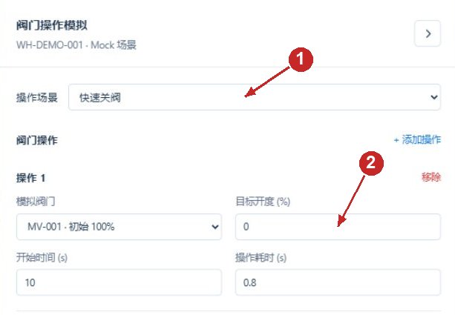
图5-1 水锤模拟操作配置
图中编号：1为操作场景；2为目标开度和时间参数。“开始模拟”位于抽屉底部。图中阀门与参数仅供演示。

5.3 查看对比与恢复
1. 模拟后选择“正常”“对比”或“模拟”。对比状态同时查看正常与模拟曲线，不要把两条线当成两台真实设备。
2. 鼠标移到曲线上查看时间和压力，拖动底部缩放区域观察操作发生前后。
3. 核对最高、最低压力及最大模拟扰动，再看下方阀门操作记录是否与本次配置一致。
4. 改变操作耗时后可再次模拟，对比变化趋势；结果仅表示当前简化模型的演示规律。
5. 使用恢复按钮回到正常示例，或切换模拟设备重新查看。
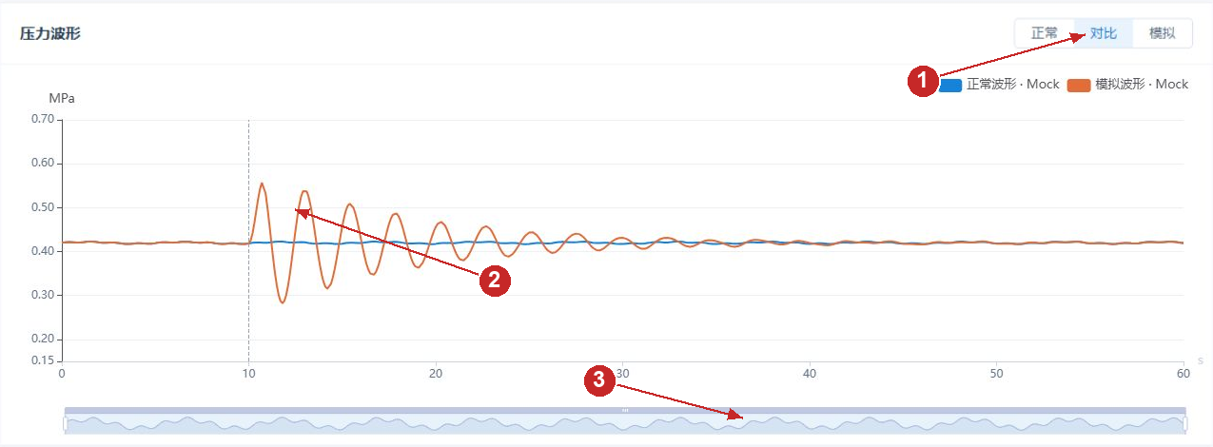
图5-2 模拟曲线与正常曲线对比
图中编号：1为正常 对比 模拟切换；2为操作后的模拟扰动；3为图表缩放区域。截图数值不可作为真实监测或安全阈值。
失败处理：校验提示时先改正开度、时间和重叠操作；图表为空先检查是否仍在加载、窗口是否过小，再尝试恢复，不要尝试现场关阀来补数据。

第6章 分区与设备管理

6.1 分区管理
适用人员：运维人员和管理员。目的：维护设备、管线和查询使用的分区资料。
入口：左侧“分区管理”。
1. 在顶部输入分区名称或选择分区类型，点击“查询”；点击“重置”清除条件后重新查询。
2. 读取左侧分区名称、类型、颜色、GIS范围、排序和ID。ID是接口使用的编号，不能用表格行号代替。
3. 单击一个分区，右侧查看该分区下的设备列表；需要按设备号查找时使用设备编号查询。
4. 点击“新增”或“编辑”填写分区资料，保存后重新查询，确认名称、ID和设备归属已经更新。
5. 删除前先确认没有仍在使用的设备和管线。删除会影响后续筛选和地图归属，不能拿生产分区练习。
失败处理：右侧无设备可能是该分区确实没有设备，也可能是查询条件未刷新；先清空设备编号再查，不要直接判断为设备丢失。

6.2 设备信息
入口：设备管理 → 设备信息。
1. 按设备编号、设备类型、状态或分区查询，选择一行查看详情。
2. 新增或编辑时核对设备编号、名称、类型、状态、安装信息、分区和坐标。系统字段和只读字段不要自行修改。
3. 可使用“绑定分区”“绑定阀门”维护关系；操作后重新打开详情核对绑定结果。
4. 删除前确认对象和业务影响。删除操作完成后通过查询验证，不要只看弹窗关闭。
说明：设备信息页面的导入和导出入口目前属于未完成能力，页面可能提示开发中；不能将按钮存在理解为文件已导入或已导出。

6.3 拆装维护
1. 先在左侧设备表选中设备，再查看右侧维护记录。
2. 核对维护类型、维护时间、地址、坐标、维护人员、图片、安装模式、管组编号、管材、管径和备注。
3. 新增记录时按现场资料填写，图片上传完成后再保存；保存后重新查询记录。
4. 记录为空时先确认设备已选中。不要把“共0条”当作设备没有历史履历。

6.4 协议绑定 设备参数与阀门管理
1. “协议绑定”要求选择设备、协议和“使用场景”。“云平台 / 远程上报”和“APP 蓝牙实时采样”是两个不同场景，不能用一个绑定替代另一个。
2. APP蓝牙实时采样的AFN、任务类型和内容前缀由页面规则生成，不能随意改写。保存后重新查询并确认场景列。
3. “设备参数”用于查询参数记录；需要修改真实设备参数时进入“指令管理”，不要把查询页当作下发页。
4. “阀门管理”维护阀门资料、分区关系和基础登记，不代表可以在此直接控制阀门。真实控制需按授权使用指令流程。
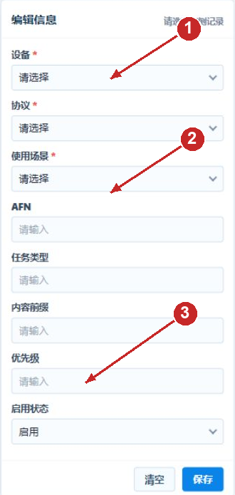
图6-1 协议绑定中的使用场景选择与只读适配字段
图中编号：1为设备和协议选择；2为使用场景；3为场景对应的协议适配字段。截图未提交任何绑定修改。

第7章 指令与固件管理

7.1 查看指令记录
入口：左侧“指令管理”。
1. 在“指令下发记录”“固件升级记录”“设备参数设置记录”“音频补帧记录”之间切换。
2. 按设备、状态和时间查询；固件升级记录还可按固件版本筛选。
3. 打开详情查看请求、响应、失败原因、帧记录和事件记录。任务状态“等待设备连接”“正在下发”“已写入连接，等待设备后续上报确认”并不等于设备已经完成执行。
4. 只有看到页面明确的设备送达或最终成功状态，才可以按完成处理；“预留”状态不能当作成功凭证。

7.2 设置设备参数
影响：提交后会创建真实设备参数任务，可能改变设备后续采集和上报行为。没有明确授权时只查看，不提交。
1. 点击“设置设备参数”，按“选择设备 → 设置参数 → 确认提交 → 任务结果”操作。
2. 最多选择200台设备。只勾选本次确需修改的参数，核对设备数量和设备编号。
3. 可用参数包括测量时长、信号等级、基准值、采样星期和时间、上报间隔、数据组、漏损阈值、NB/4G、LoRa、工作模式、阈值比例、RTC上传间隔和压力设置等；页面显示的单位和范围以当前字段为准。
4. 请求幂等号只能使用1至48位字母、数字、点、下划线和短横线；过期时间必须晚于当前时间。增益值范围为0.0至999.9，最多一位小数。
5. 进入确认页逐项检查，确认后提交一次。提交完成后到记录页查看任务状态，不要因为设备暂未上报就重复提交。

7.3 固件管理
影响：固件升级可能改变设备运行，必须先完成版本和设备核对。
1. 进入“固件管理”，按固件名称查询。点击“上传固件”填写固件名称、版本和说明并选择TXT文件。
2. 版本按页面校验填写，当前规则为4个可打印ASCII字符，例如V1.1。检查文件校验和、帧格式及元数据后再保存。
3. 上传固件只是登记可用版本，不会自动升级设备。需要升级时进入“指令管理 → 固件升级记录”按授权流程选择版本和设备。
4. 删除固件前确认没有升级任务正在使用该版本；完成后刷新列表核对。

第8章 统计分析与数据分析

8.1 疑漏模块总览
入口：统计分析 → 疑漏模块总览。
1. 在“渗漏记录”“设备上报”“算法日志”之间切换。
2. 选择日、月或年粒度，选择“本页”或“全部”，等待统计完成。
3. 阅读统计数量和趋势，点击导出时确认导出范围。导出文件只代表当前查询条件。

8.2 音频数据与渗漏数据
1. 进入数据分析 → 音频数据或渗漏数据，按分区、设备、日期和状态查询。
2. 选择一行查看右侧详情。音频数据有可用WAV或图表时才能播放或分析；没有文件不是“无泄漏”的证明。
3. 渗漏数据按记录的设备、时间、状态和算法结果阅读；先确认时间范围和当前筛选。
4. 无数据时缩短日期并清除筛选后重试；仍为空则记录设备编号和时间范围联系管理员。

8.3 漏损报表与数据系统总览
1. 进入渗漏爆管 → 漏损报表，设置开始时间、结束时间和同环比周期，点击“查询”。
2. 阅读流量、压力、噪声比较卡片、漏损趋势、报警与处置、测点排名和原因分析。同比或环比基准缺失时显示无有效比例，不能按0解释。
3. 点击“导出报表”导出当前查询。若页面提示演示数据，报告中必须标为演示，不得当作现场统计。
4. “数据系统总览”当前为预留页面，显示暂无内容时不代表系统没有数据。
注意：排名按当前实际返回和显示的列表阅读，不要把某设备未出现在列表中直接解释为没有风险。

第9章 疑漏点上报

9.1 疑点管理与疑点处理
1. 在疑点管理按检出类型、处理状态、是否漏点、上报人员和检出时间查询。
2. 选择一行查看管道信息、关联信息和疑点详情。无数据时先确认时间范围。
3. 在疑点处理选择疑点，点击“确认疑点”填写判断和处理信息；需要形成任务时点击“转工单”。
4. 转工单前核对工单编号、预计时间、紧急程度、工单类别、流程、处理人、设备、地址、坐标和说明。提交后到工单处理核对，不要重复转单。

9.2 漏点管理与漏点分析
1. 新增漏点时填写检出时间、漏点类型、位置、部位、巡检人员、管材、管径、埋深和设备编号等必填字段。
2. 设备编号应从建议列表选择，分区候选加载失败或普通用户没有分区时先处理权限和基础资料。
3. 可补充漏点等级、特征、维修人员、单位、坐标、位置和图片。图片预览不等于已上传，保存后再核对记录。
4. 漏点分析选择设备和时间范围查看分析结果。批量导入当前属于未完成入口；导出按页面当前或全部范围执行。

第10章 工单管理

10.1 创建工单
影响：确认创建会产生业务工单。提交前核对执行人员和设备对象。
入口：工单管理 → 工单创建。
1. 选择工单类型巡检、检漏、拆装或维护，设置紧急程度和状态。
2. 填写发起人，必要时填写截止时间；选择执行人和设备编号。设备编号可按要求填写多个。
3. 填写描述和地址；经纬度按页面格式填写。可上传一张JPG、PNG或WEBP图片。
4. 检查必填项和时间关系，点击确认创建一次。收到结果后回到工单处理查询该编号。
5. “取消”或“清空”只处理当前表单，不等于删除已经创建的工单。
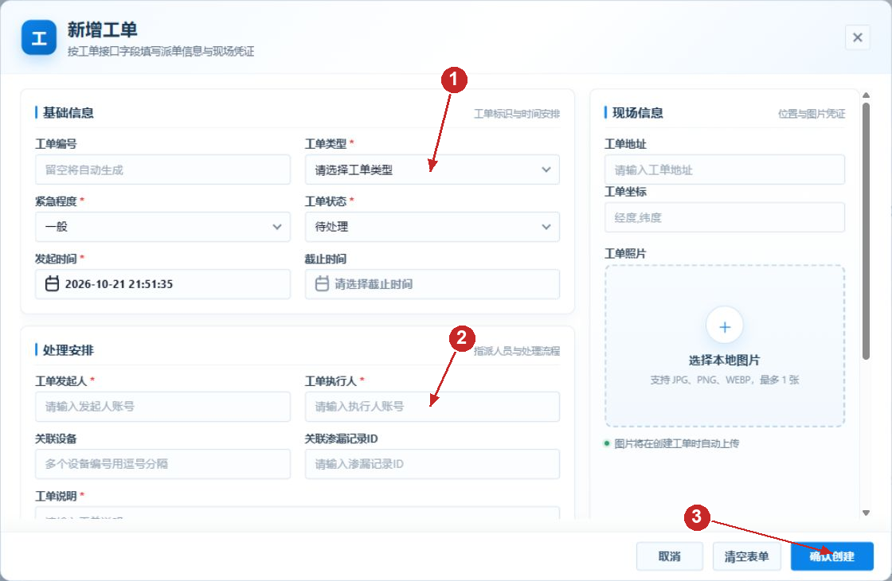
图10-1 工单创建表单的必填区和提交区
图中编号：1为工单类型；2为执行人；3为“确认创建”。工单说明位于左侧表单下方，滚动表单填写。截图未创建真实工单。

10.2 处理工单
1. 在工单处理查询状态待处理、处理中、已完成或已取消的记录。
2. 选择未取消的工单，点击处理，填写状态、紧急程度、截止时间、完成时间、执行人、设备、反馈、指令、地址、坐标、图片ID和备注。
3. 完成状态才填写完成时间；已取消记录不能继续保存处理。
4. 点击“保存处理”后重新查询并打开详情核对状态、反馈和更新时间。处理弹窗的“取消”只关闭本次编辑。
说明：渗漏监测中的人工分析“派单”直接调用人工分析派单服务，与工单管理的“工单创建”是不同入口；不要仅因工单列表未出现就重复派单。
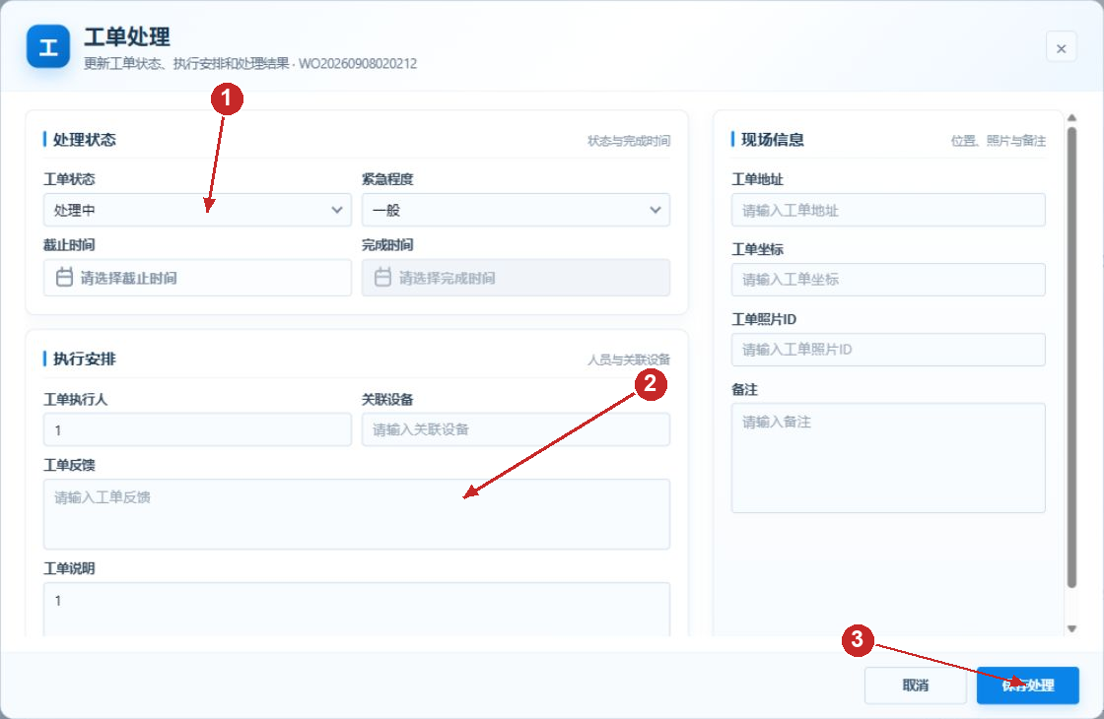
图10-2 工单处理弹窗的状态和保存操作
图中编号：1为工单状态；2为处理信息；3为保存处理按钮。截图为未提交操作演示。

第11章 运维报表

11.1 设备履历与设备台账
1. 进入运维报表 → 设备履历，按设备编号和时间查看安装、维护和变更记录。
2. 进入设备台账，按设备、分区和状态查询。打开详情核对编号、类型、坐标、安装和通信状态。
3. 台账中有“演示”或空值时按页面说明处理，不要补写不存在的现场资料；导出前确认筛选范围。

11.2 电池健康度
1. 按设备编号和健康状态查询，选择电池查看电压、容量、健康度、剩余寿命、预计更换日期和检测记录。
2. 新增电池必须填写电池编号和设备编号；编号重复会被拒绝。新增检测填写检测时间、检测人、电压、容量，可填写电量和备注。
3. 检测时间不能晚于当前时间；必填数值必须为有效正数，电量选填且范围为0至100。
4. 保存后页面显示“保存成功”，但当前实现保存到页面会话中的演示数据，不等于后台设备记录已持久化。
5. 删除电池会连同检测记录一起删除；确认对象后再操作。健康度和寿命出现待预测时，不能解释为健康或故障。
说明：当前电池健康度数据和保存操作为页面内演示，不能作为真实电池预测或后台持久化记录使用。

11.3 运行分析报告
1. 选择统计日期和设备范围，查看趋势、运行状态及导出入口。
2. 当前页面使用前端演示数据时，以页面“演示数据”标记为准；导出文件不能作为真实运行报告提交。

第12章 渗漏爆管

12.1 爆管识别
1. 进入渗漏爆管 → 爆管识别，先看最新点概览，再用时间、设备和状态查询历史。
2. 结果颜色通常为绿色正常、黄色疑似、红色确认；颜色是算法辅助标识，不能替代现场判断。
3. μ±3σ异常线用于筛查异常，不等于已确认爆管。点击记录查看测点、时间和数据来源。

12.2 测点分析与漏损报表
1. 测点分析选择流量、压力或噪声以及日、月平均，查看排名和趋势。
2. 年同比、月环比在上一比较周期没有有效基数时不输出有效比例；不要用0替代空值。
3. 漏损报表按第8章操作，查询和导出前先记录当前时间条件。

12.3 漏点定位
影响：开始分析会向后台提交定位分析请求。仅在设备和参数核对完成后提交。
1. 选择设备A和设备B，两台设备必须不同；为两台设备分别选择日期和音频记录。
2. 填写管线路径距离、管径、壁厚、埋深、管材和土壤等参数。路径距离为必填，默认0不能直接作为实际距离。
3. 点击“开始分析”一次，等待结果。查看距离A、位置标志、两端幅值和衰减参数。
4. 结果为空、失败或位置标志不明确时，先核对音频和路径参数，不要把空结果写成未发现漏点。
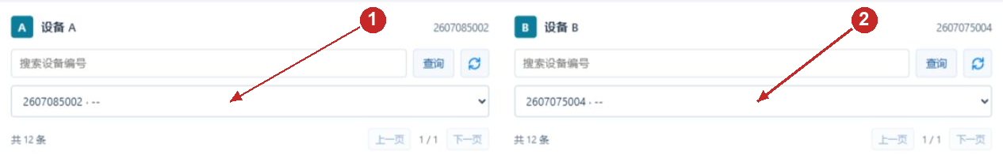
图12-1 漏点定位的设备A与设备B选择区
图中编号：1为设备A及其日期音频；2为设备B及其日期音频。截图未执行真实分析提交。

第13章 实时报警

13.1 报警策略
1. 进入实时报警 → 报警策略，区分固定策略和自定义策略。固定策略的名称和关键条件不可随意删除。
2. 新增自定义策略时选择监测字段、严重程度、最小值和最大值，设置超限触发范围、适用全局、分区或设备、启用状态和备注。
3. 邮件通知依赖收件人配置，策略启用不代表邮件一定送达。保存后刷新列表核对状态。
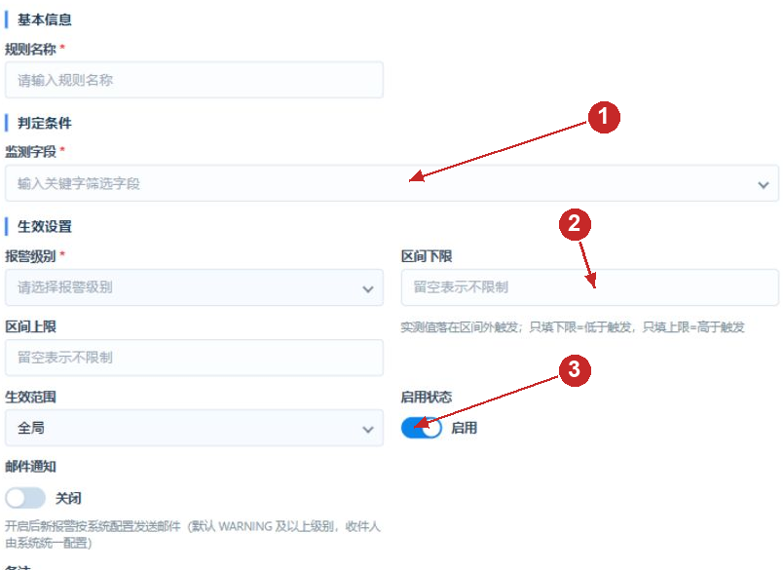
图13-1 报警策略表单的字段和启用设置
图中编号：1为监测字段和严重程度；2为阈值；3为适用范围和启用操作。截图未保存新策略。

13.2 报警处理
1. 按设备、级别、状态、类型和时间查询。读取活跃、已确认和已关闭状态，不要将历史记录直接当作当前活跃报警。
2. 点击“详情”查看触发时间、规则、设备和数据；需要处理时点击“确认”或“关闭”，确认对象和处置说明。
3. 保存后刷新列表和报警概况，核对状态、处理人和时间。地图加载失败时先处理数据，不要重复关闭。

第14章 管理员配置

14.1 用户配置
影响：用户、角色和通知设置会改变访问范围。仅管理员操作。
1. 按账号、姓名、状态和分区查询，点击“新增用户”。账号和初始密码至少6位，填写真实姓名、区域、状态、角色、通知和分区。
2. 保存后查询该账号，核对状态和角色。不要在截图或工单中暴露密码。
3. 修改用户前确认账号；停用会影响该用户登录，删除前先确认无业务责任需要保留。
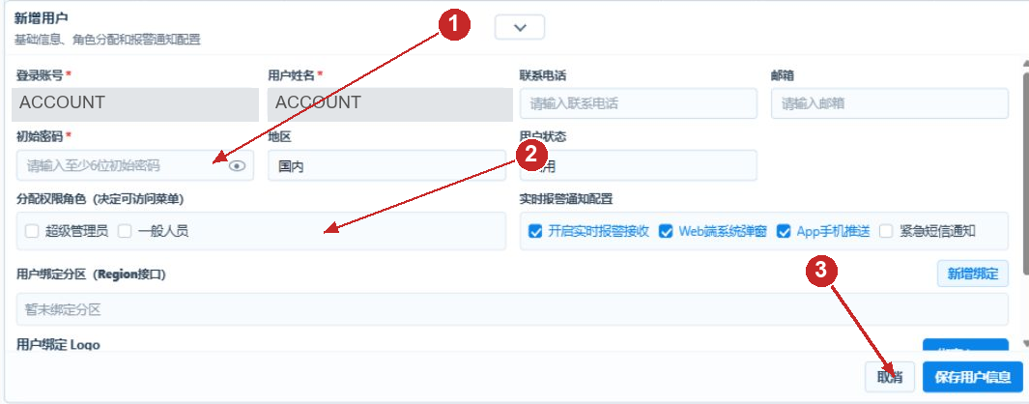
图14-1 新增用户表单的账号和角色区域
图中编号：1为账号和基本信息；2为状态与通知；3为角色和分区。截图已遮挡账号信息，未保存用户。

14.2 权限管理
1. 选择左侧角色，例如一般人员COMMON，再查看右侧角色名称、编码、状态和说明。
2. 修改权限树前核对角色，不要把一个角色的权限误加给另一个角色。保存角色基础信息与保存权限属于不同操作。
3. 保存后重新选择角色并查询，验证权限树和菜单可见性。没有权限的账号需要重新登录后才可能看到变化。
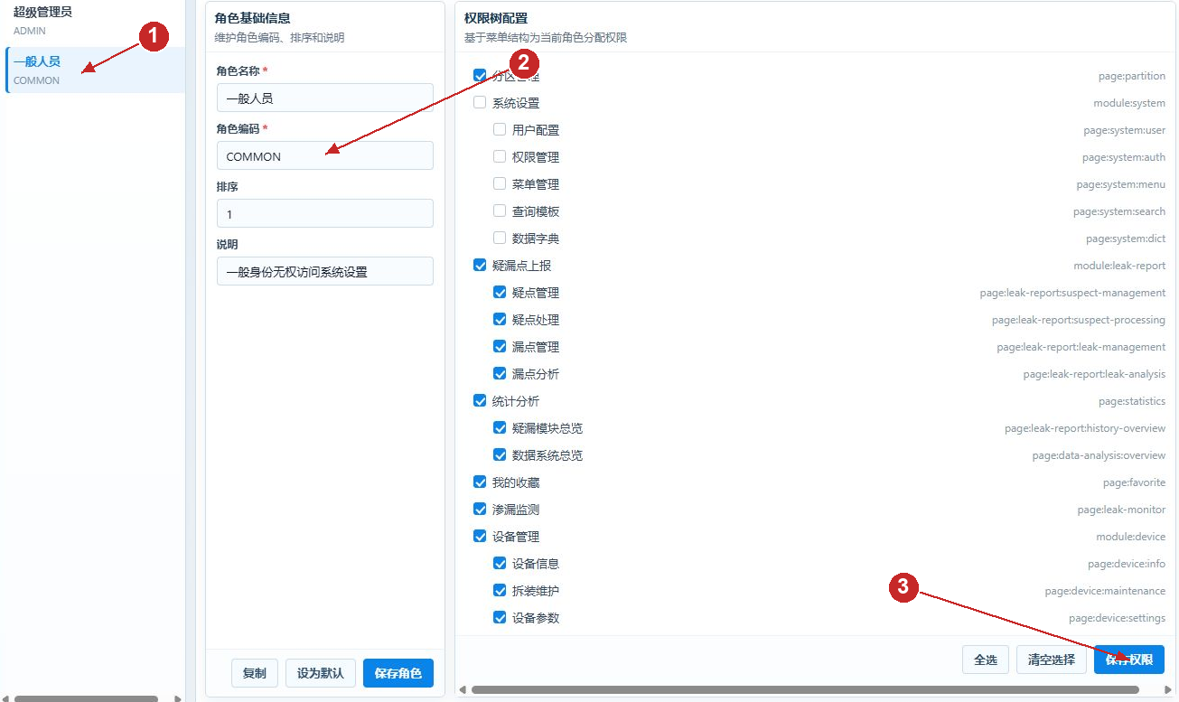
图14-2 权限管理中角色与权限树
图中编号：1为当前角色；2为角色信息；3为“保存权限”。截图为已核对的一般人员角色状态，未修改权限。

14.3 菜单 字典与查询模板
1. 菜单管理中维护菜单名称、编码、路径、父级、类型和状态；同步默认菜单前先确认不会覆盖现场配置。
2. 数据字典先选择字典分类，再维护字典项。保存后回到使用该字典的业务页核对选项。
3. 查询模板点击“新增模板”，先选协议，再填写模板编码和名称，选择字段并保存。一个模板只能从一个协议选择字段；没有先选协议不能选字段。

第15章 数据接收和解析

15.1 协议管理
1. 进入数据接收和解析 → 协议管理，在“协议管理”页查看协议名称、版本、AFN、任务类型、字段和启用状态。
2. 选择协议后查看字段配置。字段包含名称、中文名、长度、格式、输出、单位、必填和状态；先确认协议再改字段。
3. 可使用“新增字段”“导入模板”“保存模板”“上传JSON”“保存全部”。导入前检查文件来源和协议对象，保存后重新打开核对。
4. 锁定字段不能直接编辑。字段变更会影响解析，提交前记录原值和变更原因。

15.2 设备协议绑定
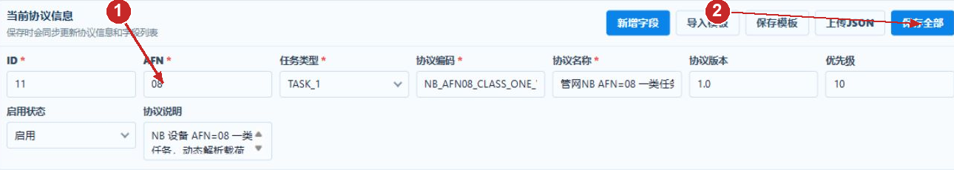
图15-1 协议元数据与字段编辑入口
图中编号：1为协议元数据；2为字段编辑相关操作。此图仅用于识别协议配置区域。
1. 在“设备协议绑定”按设备编号、使用场景、时间查询。使用场景必须选“云平台 / 远程上报”或“APP 蓝牙实时采样”。
2. 新增绑定必须选择设备、协议和场景；保存前检查AFN、任务类型、内容前缀、优先级和启用状态。
3. APP蓝牙实时采样会使用固定规则AFN=08、任务类型TASK_1、内容前缀0000810F。云平台绑定按协议实际配置。
4. 保存后按同一场景查询并核对列表，接口返回非成功码时按错误提示处理，不要假设已绑定。
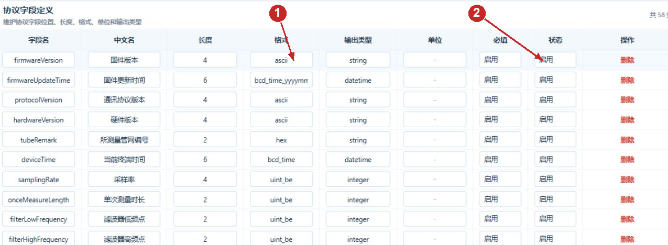
图15-2 协议字段配置的字段列表和保存区域
图中编号：1为字段列表；2为字段属性和保存操作。截图用于定位页面区域，不代表已修改协议。

15.3 数据解析与数据记录
1. 数据解析查看“解析记录”和“算法分析”，按设备、协议、AFN、任务类型、前缀、状态和时间筛选。
2. 打开详情查看原始记录、解析状态和错误信息。解析失败时记录设备和协议版本，不要只重试页面。
3. 数据记录包含采样记录、采样明细、采样日报、采样压力和CSS采样数据，主要用于查询和核对。先选设备和时间，再打开明细。

第16章 常见问题和术语

16.1 页面和查询问题
现象 | 处理方法
登录后菜单少 | 联系管理员核对角色和分区，重新登录验证，不要借用管理员账号。
查询无数据 | 检查日期范围、设备编号和分区，点击重置后用最小条件查询；仍为空再记录条件。
页面一直加载 | 等待一次完整请求，检查网络和错误提示；刷新前先确认没有未保存草稿。
地图空白或管线不见 | 检查地图服务和图层开关，选择分区后点击定位；地图底图失败不等于数据不存在。
波形为空 | 先确认设备和日期有采样或音频；空图不能解释为正常。
保存失败 | 保留表单和错误信息，检查必填、范围、权限和网络；不要连续点击导致重复提交。
导出失败 | 确认查询已完成、浏览器允许下载并缩小范围；下载文件前不要关闭页面。
设备离线 | 查看最后通信时间和报警详情，离线不直接等于漏水或设备损坏。

16.2 状态和颜色
绿色通常表示正常或启用，黄色表示疑似、警告或等待复核，红色表示严重、确认或危险提示，灰色表示未评估、未检测或无数据。具体含义必须以当前模块图例和字段名称为准；同一颜色在报警、管线和设备模块之间不一定有相同含义。

16.3 术语
WGS84：本手册新增管线和设施坐标使用的经纬度坐标基准，顺序为经度、纬度。
草稿：尚未提交到后台的管线、设施或表单内容。返回页面可能保留草稿，但刷新或重新登录不保证保留。
场景：协议绑定适用的业务通道。本系统至少区分云平台远程上报和APP蓝牙实时采样。
Mock或演示数据：由前端为展示和培训生成的数据，不能当作真实设备、真实报警或真实报表结果。
任务状态：指令已创建、排队、下发或等待设备确认的阶段；任务创建不等于设备已执行。

16.4 报障信息
提交问题时提供菜单路径、账号角色（不要提供密码）、查询条件、设备编号、发生时间、完整错误提示和截图。截图前遮挡账号、联系方式、令牌和密钥；不要为了复现删除记录、下发指令或创建重复工单。

